**Example_1**

SA:

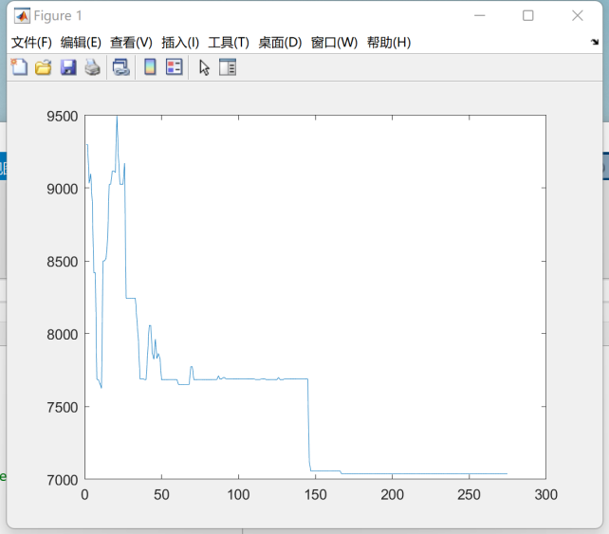

结果：7038

顺序：8 5 3 11 7 9 4 1 10 6 2

用时：0.165s

GA:

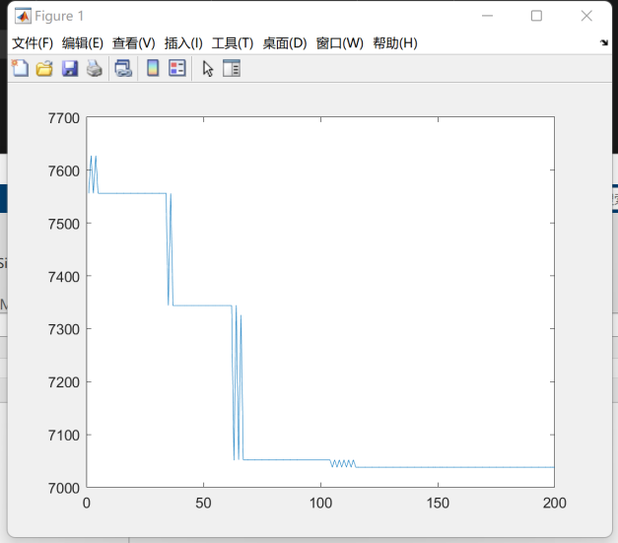

结果7038

顺序8 1 3 5 2 11 9 10 7 4 6

用时0.353s

**Example_2**

SA:

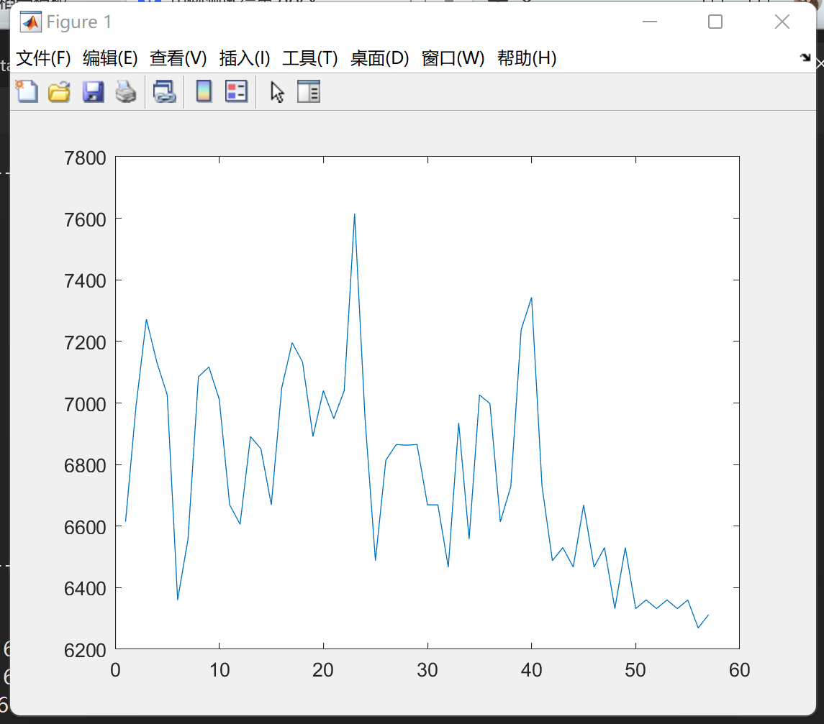

结果6269

排列顺序4 2 1 5 3

运行时间0.274s

GA：

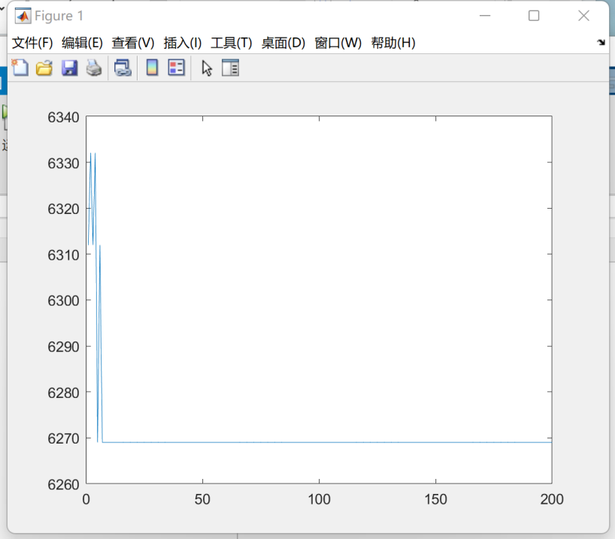

结果6269

顺序4 2 1 5 3

用时0.306s

**Example_3**

SA：

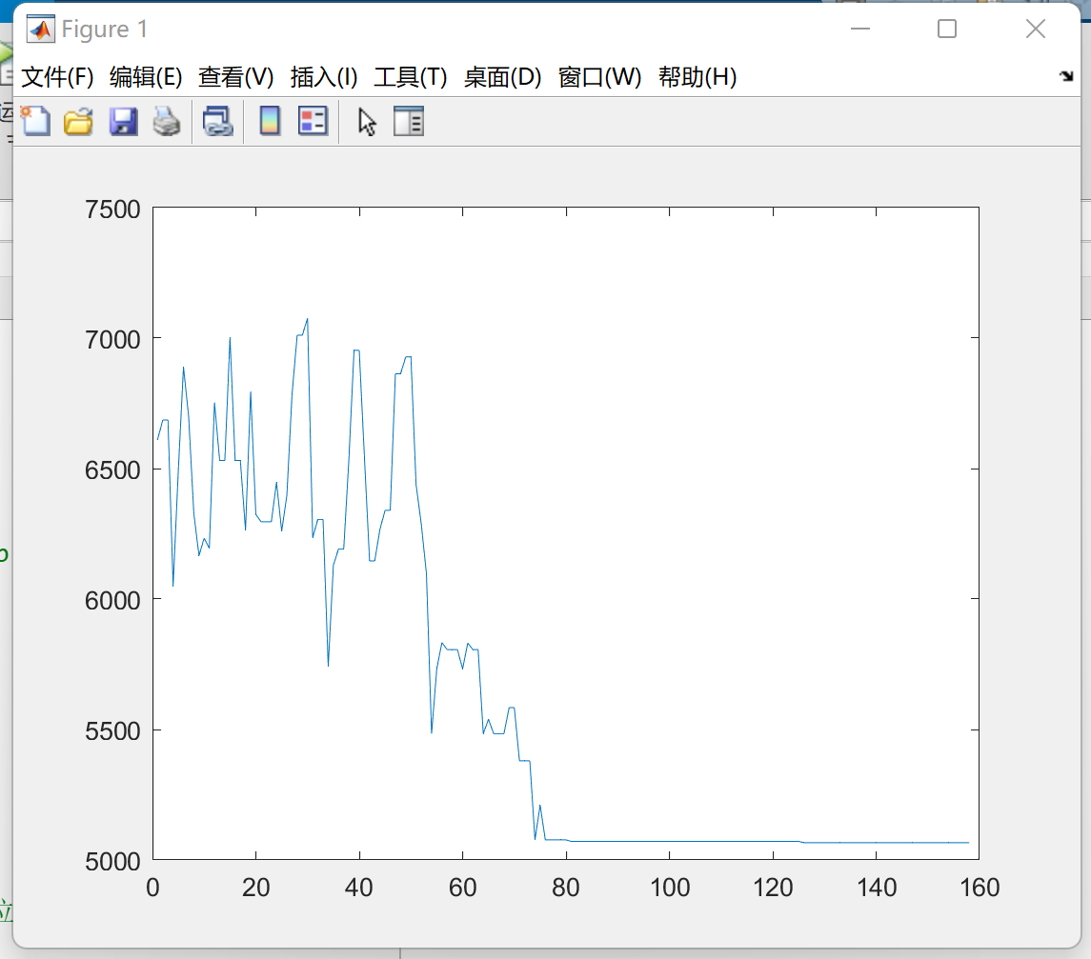

结果：5066

顺序：4 8 6 5 1 2 3 7

用时：0.296s

GA：

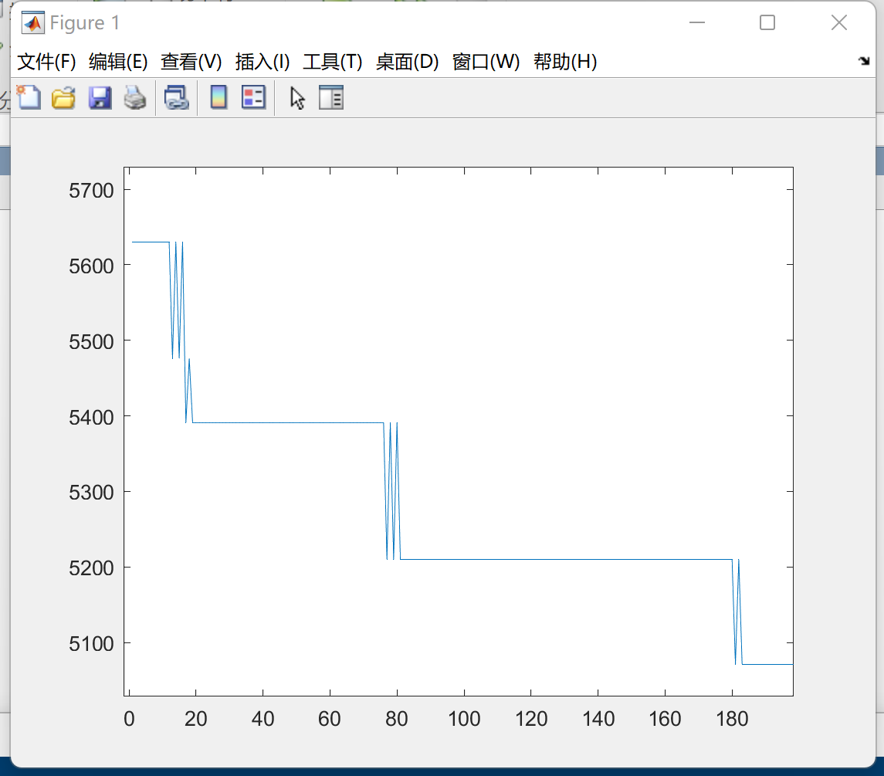

结果5071

顺序4 8 2 1 6 7 5 3

用时0.347s

**Example_4**

SA:

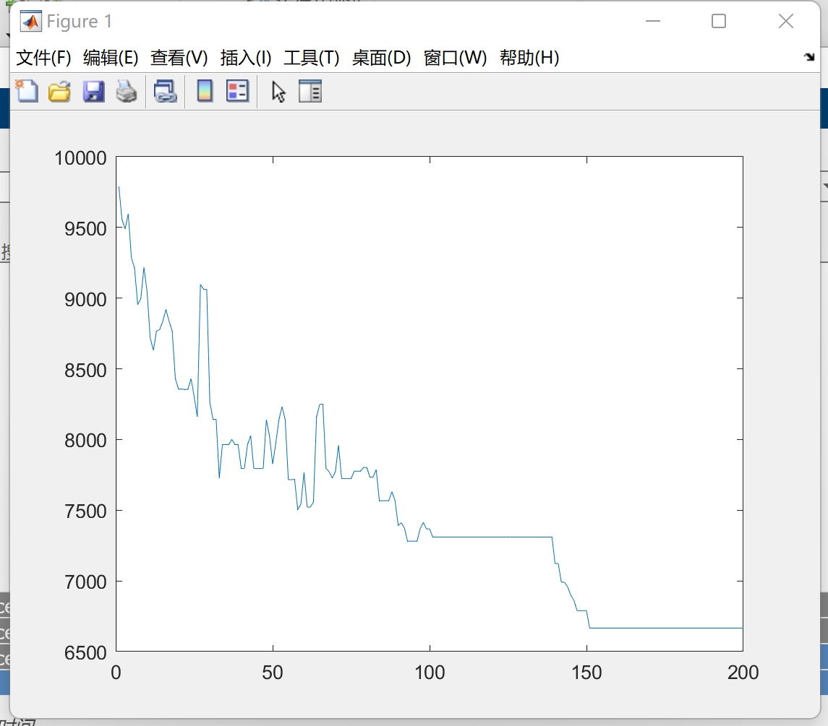

结果：6666

顺序：7 5 9 1 6 8 10 4 3 2

用时：0.313s

GA：

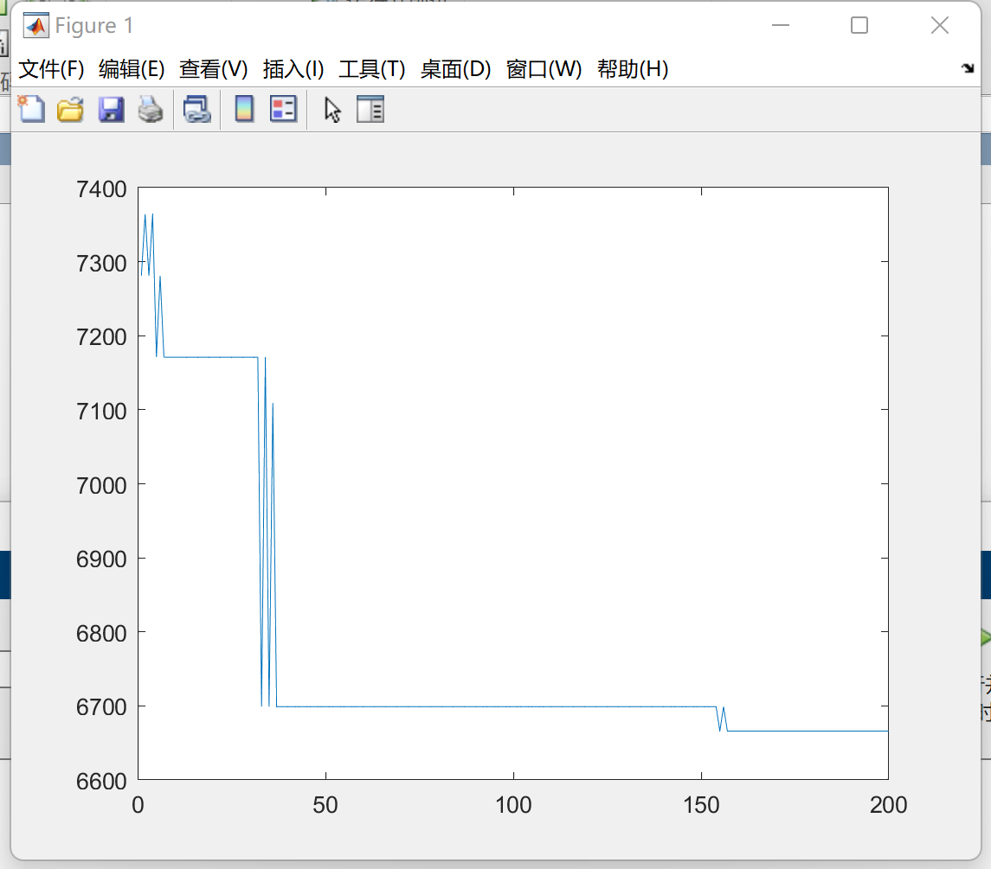

结果：6666

顺序：7 5 9 6 8 4 10 1 3 2

用时：0.394s

**Example_5**

SA:

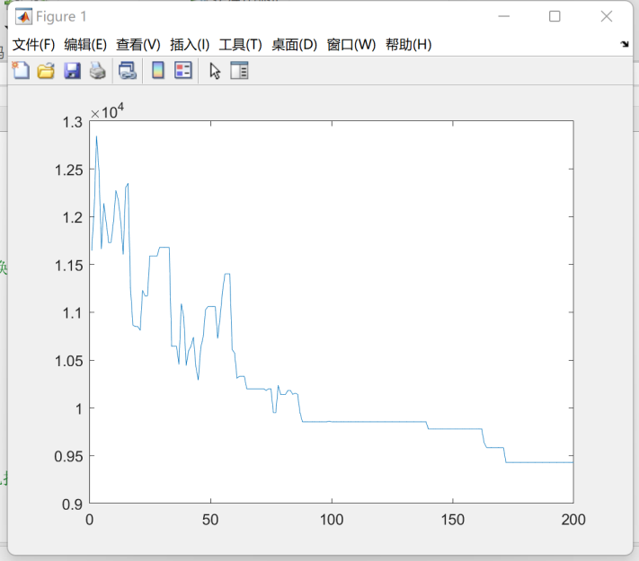

结果：9431

顺序：3 13 6 9 8 11 5 14 12 1 7 2 15 4 10

用时：0.377s

GA：

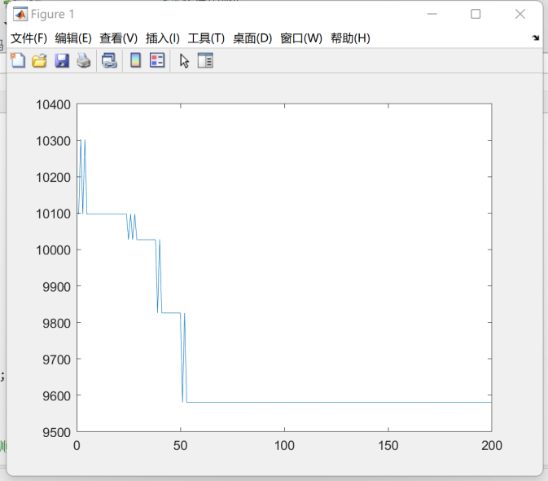

结果：9581

顺序：3 6 11 14 12 9 5 8 1 2 15 7 10 13 4

用时：0.429s

**Example_6**

SA:

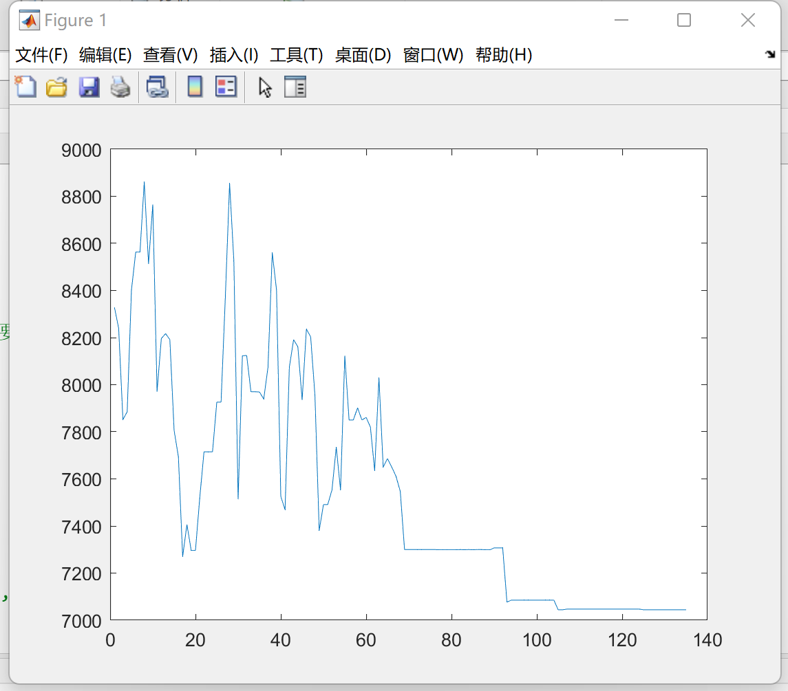

结果：7044

顺序：3 4 1 5 8 2 7 6

用时：0.311s

GA:

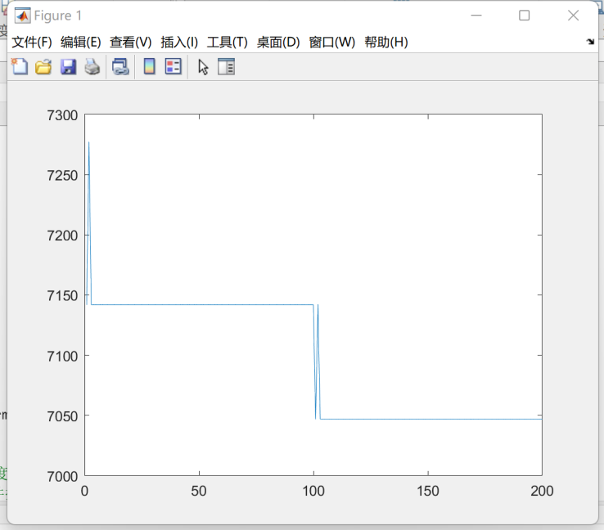

结果：7047

顺序：1 4 8 2 3 5 7 6

用时：0.394s

**Example_7**

SA:

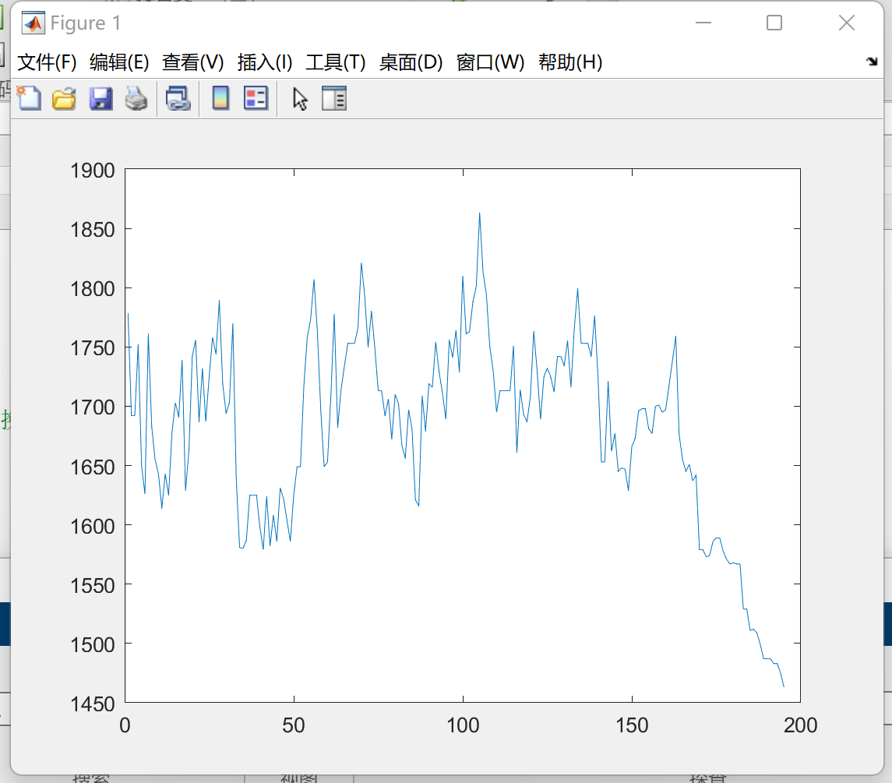

结果：1463

顺序：13 6 18 9 10 14 8 3 17 12 15 11 4 2 7 5 1 16

用时：0.481s

GA:15 2 13 8 11 10 18 12 17 3 1 14 9 4 7 6 16 5 5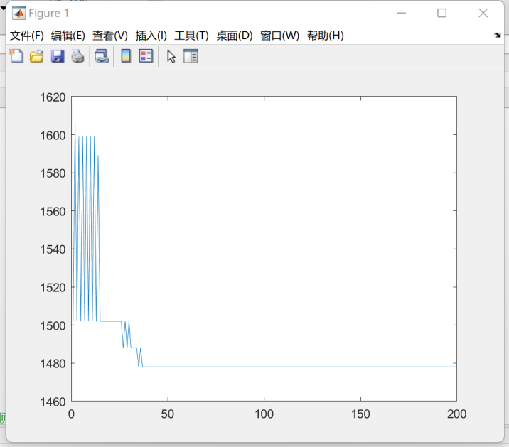

结果：1478

顺序：13 15 18 10 12 17 8 14 16 1 11 5 2 9 3 4 7 6

用时：0.628s

**Example_8**

SA:

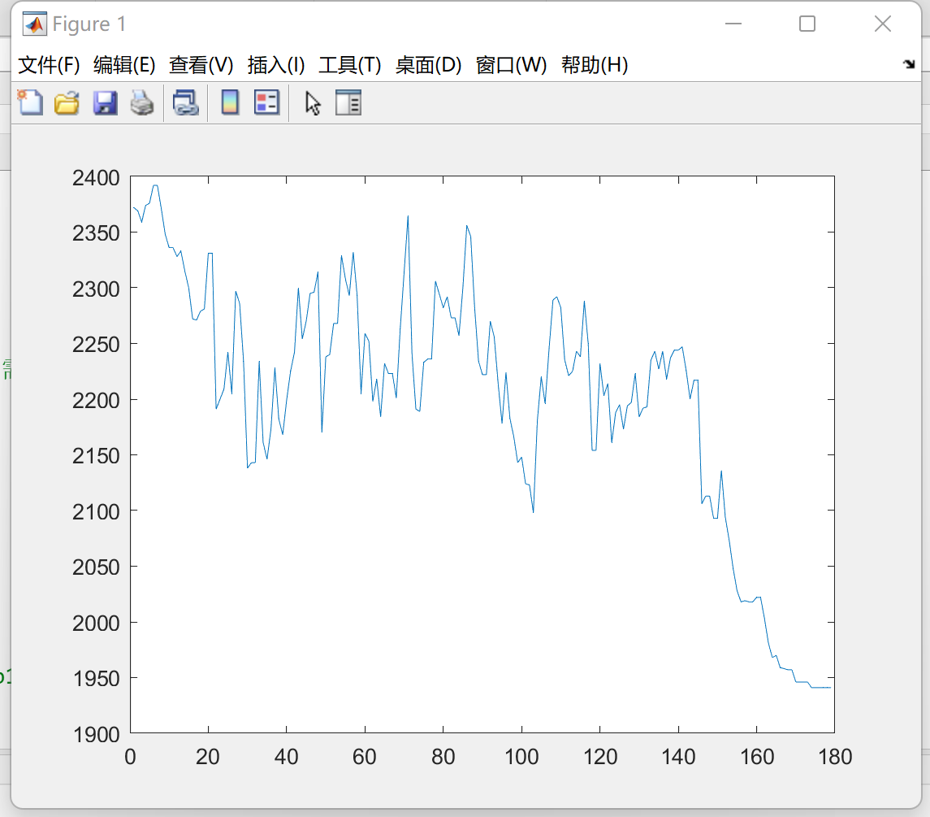

结果1941

顺序9 13 5 7 12 3 18 15 11 6 2 14 1 16 10 4 17 8

用时：0.390s

GA:

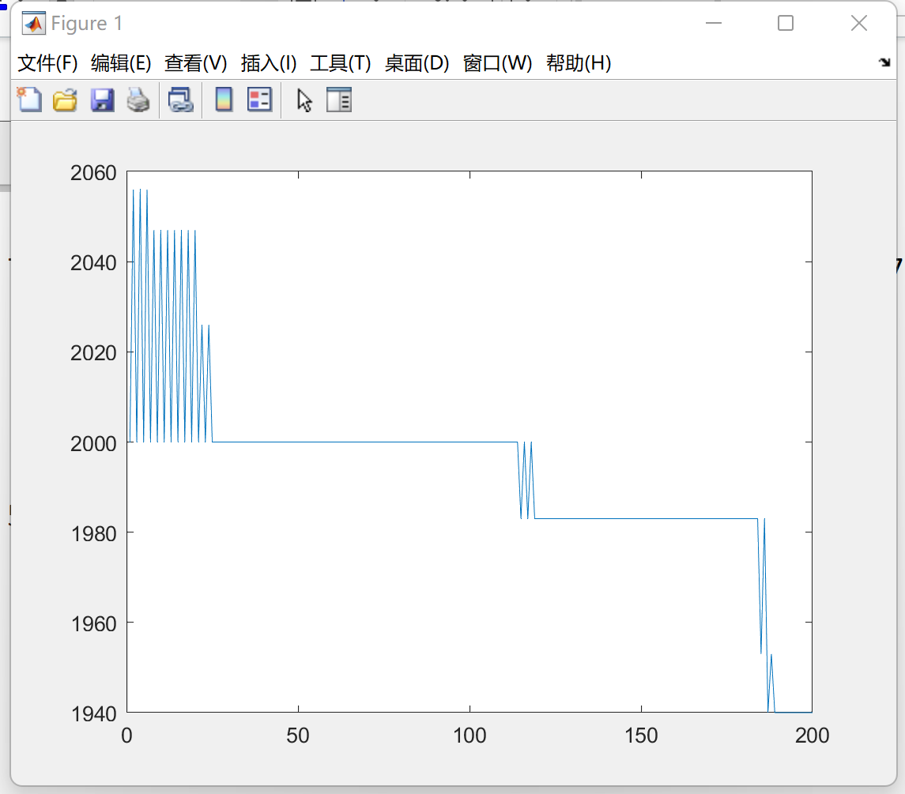

结果1940

顺序11 17 7 5 13 14 15 4 12 18 16 2 10 1 8 9 3 6

用时0.700s

**Example_9**

SA:

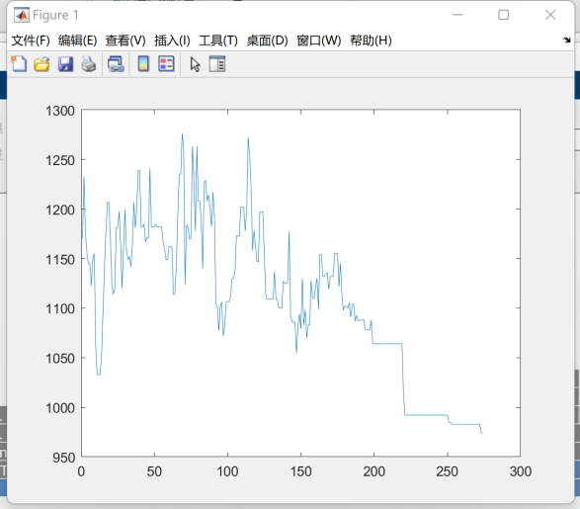

结果975

顺序5 4 13 15 8 12 3 1 7 2 10 6 9 14 11 16

用时0.278s

GA：

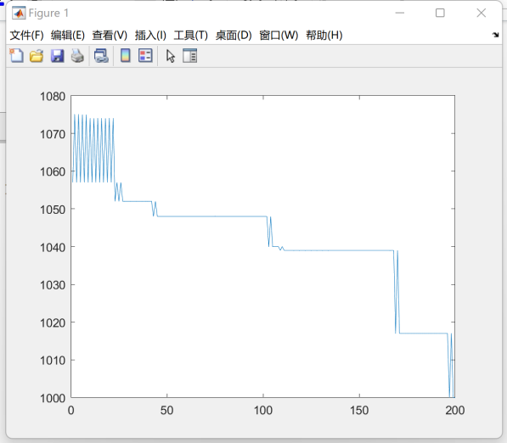

结果1000

顺序13 5 8 4 2 3 7 15 6 9 12 1 11 10 14 16

用时0.520

**Example_10**

SA:

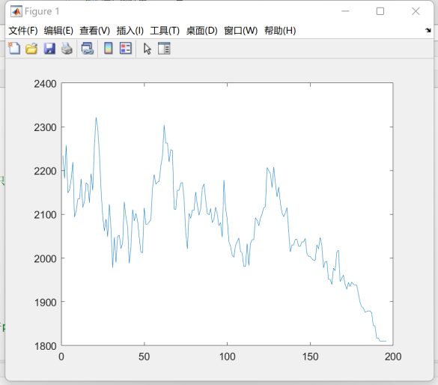

结果1810

顺序11 10 3 9 14 2 15 13 1 16 12 8 5 7 6 4

用时：0.353s

GA：

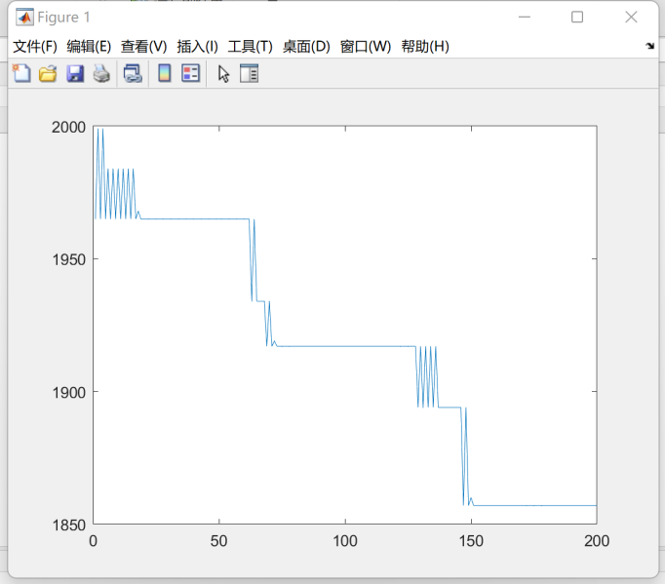

结果1857

顺序12 8 9 15 7 14 11 2 10 13 5 1 16 3 6 4

用时0.673s

**Example_11**

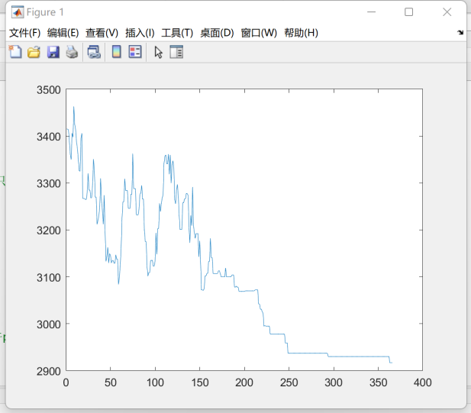

结果：2917

顺序：8 37 40 5 34 11 16 3 35 1 28 14 39 13 29 36 23 15 22 31 7 10 9 27 30 2 38 4 17 19 20 32 12 18 21 24 33 6 25 26

用时：0.364s

GA:

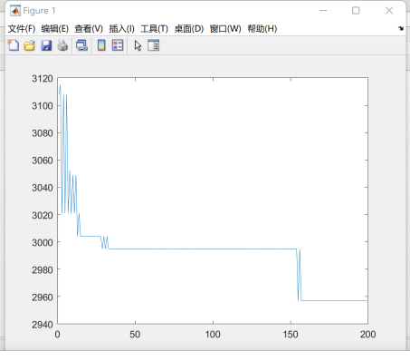

结果：2957

顺序：35 8 24 9 11 33 37 28 14 32 36 22 2 25 39 34 15 16 3 6 30 27 12 18 29 4 1 13 7 38 19 26 20 17 10 23 31 21 40 5

用时：1.061s